Министерство образования Республики Беларусь

Учреждение образования

БЕЛОРУССКИЙ ГОСУДАРСТВЕННЫЙ УНИВЕРСИТЕТ

ИНФОРМАТИКИ И РАДИОЭЛЕКТРОНИКИ

Факультет инженерно-экономический

Кафедра экономической информатики

Отчет по лабораторной работе №3

«Типы графиков. Экспорт данных. Линии тренда»

Выполнила:

Студентка гр.772302

Данченко Д. С.

Минск 2020

Построить график изменения показателей по годам

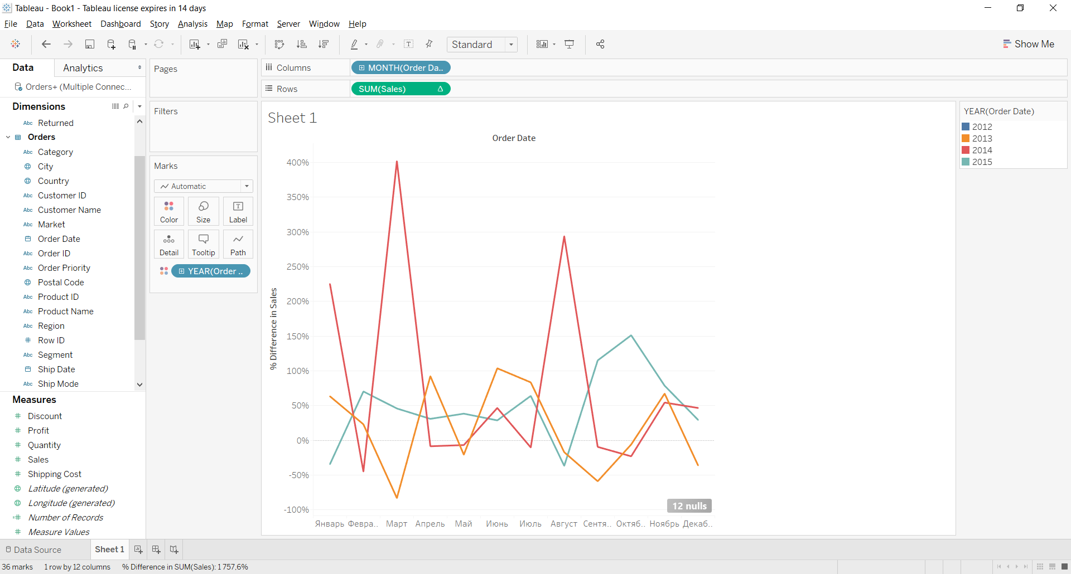

Возможность отображения множества графиков (добавим к предыдущему графику график суммарных продаж)

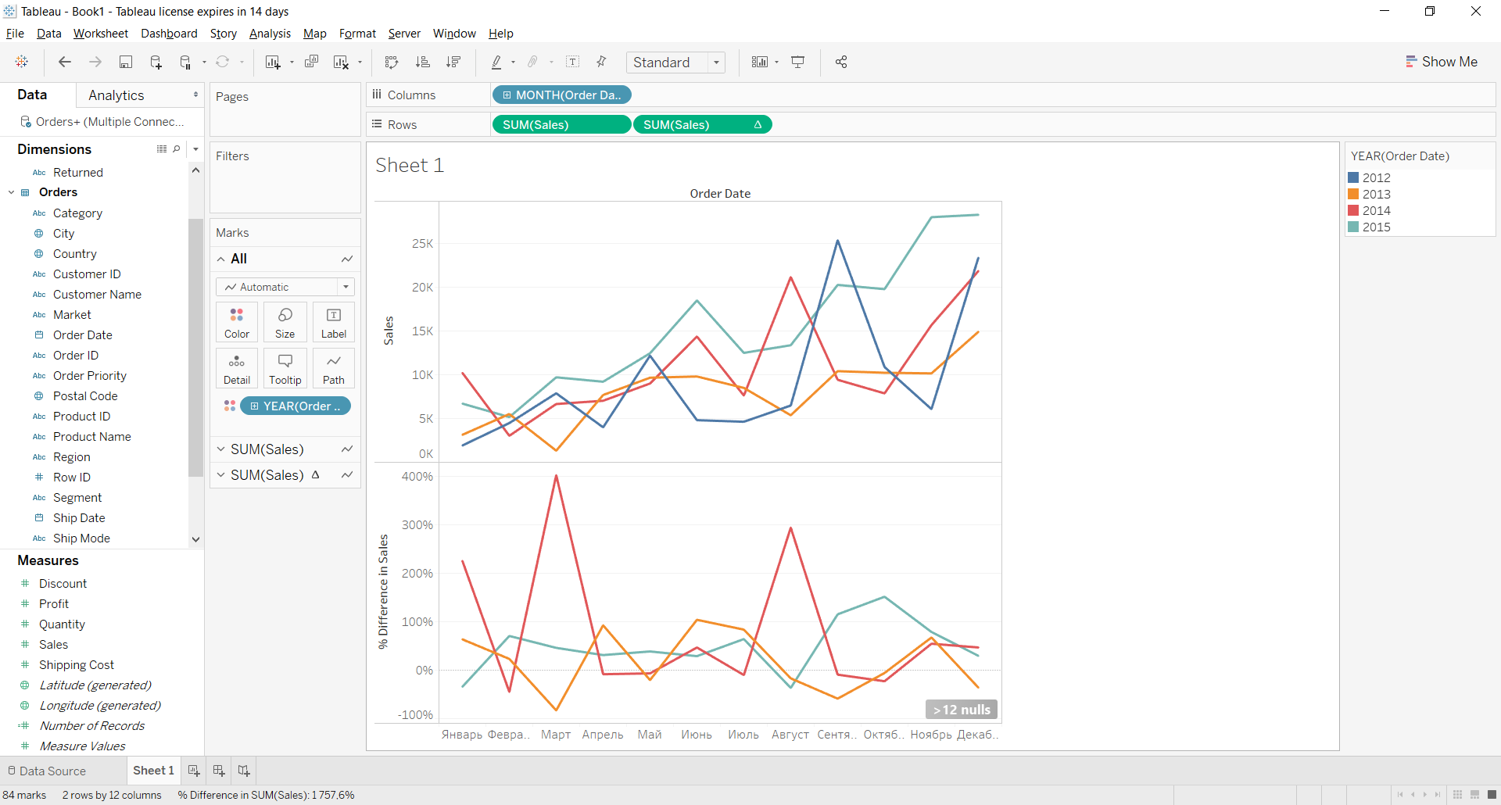

Оставили один график. Теперь при наведении на него можно узнать дополнительную информацию из другого графика

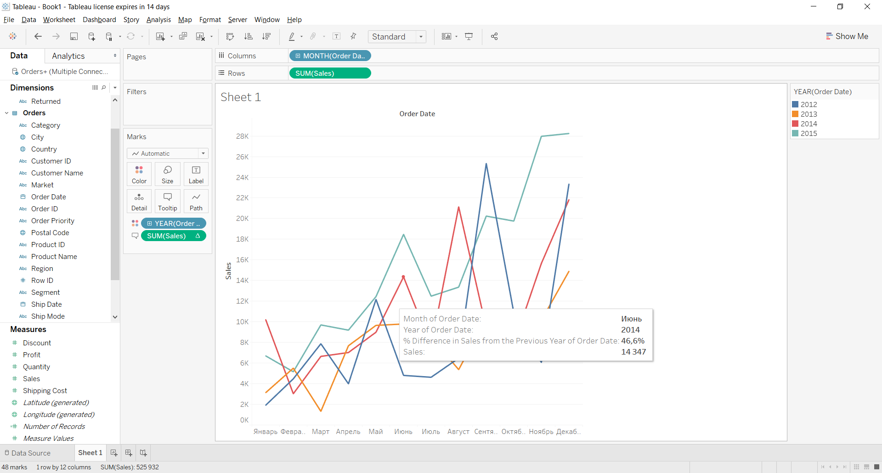

Извлечение данных

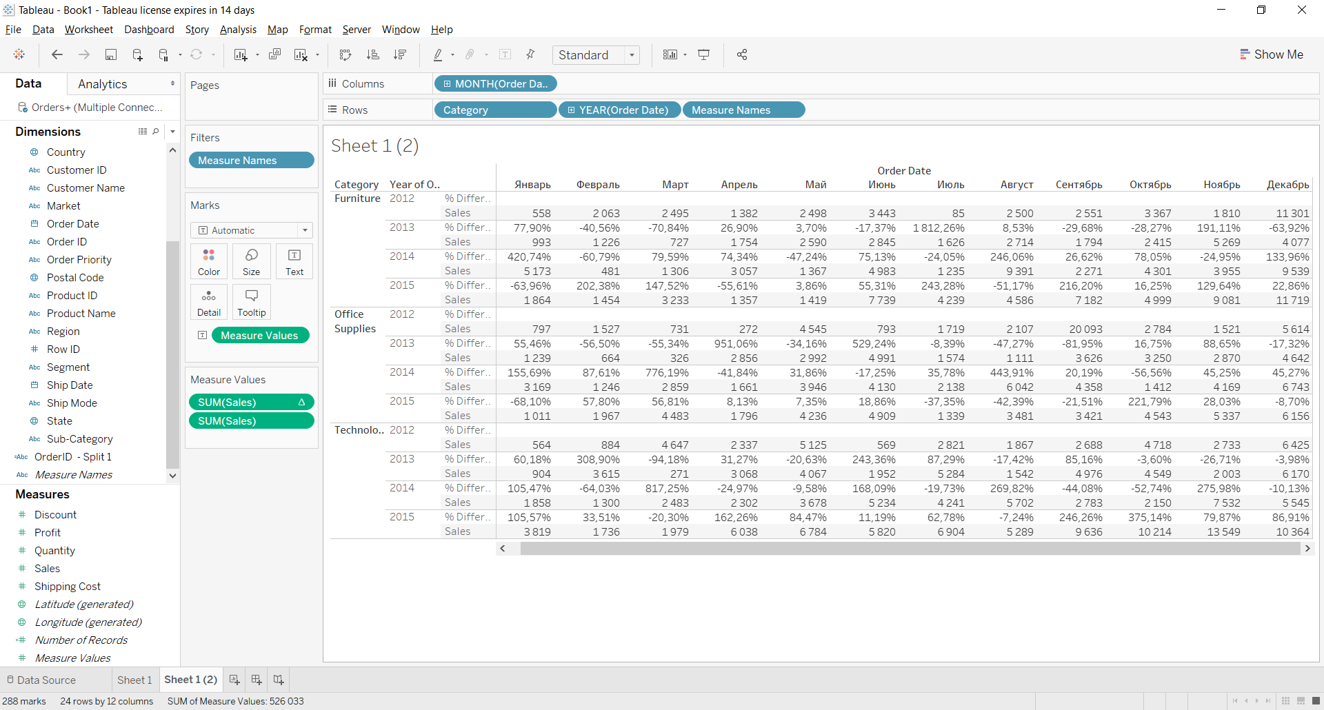

Поменяем местами оси

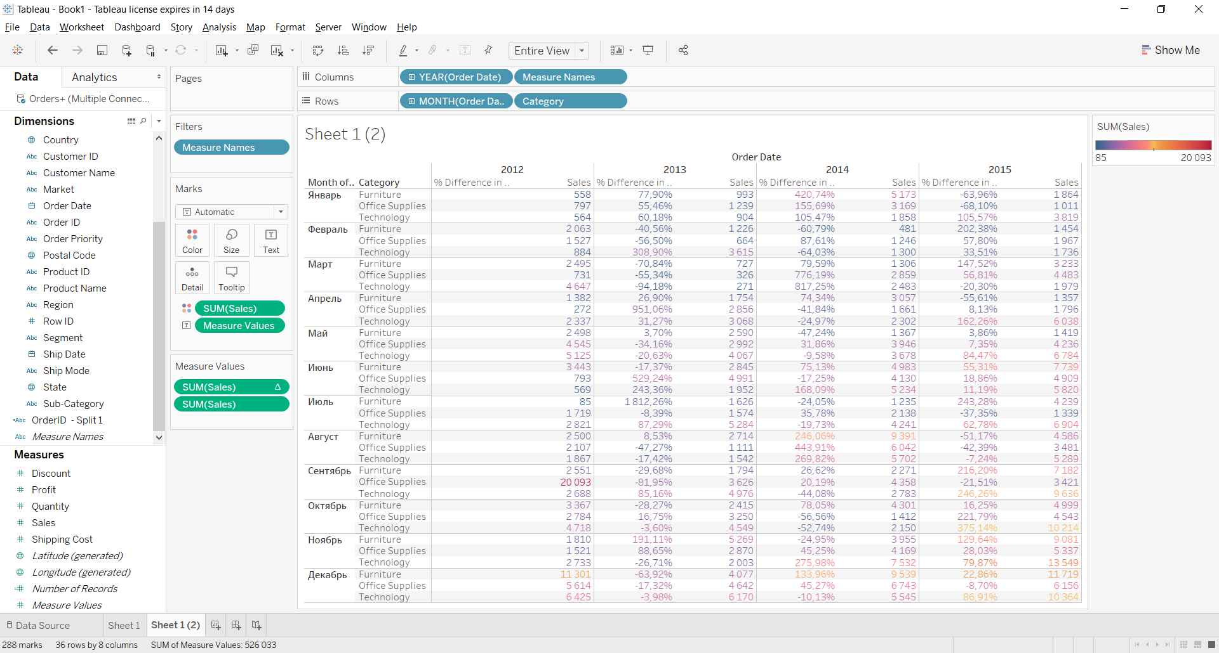

Создание карты

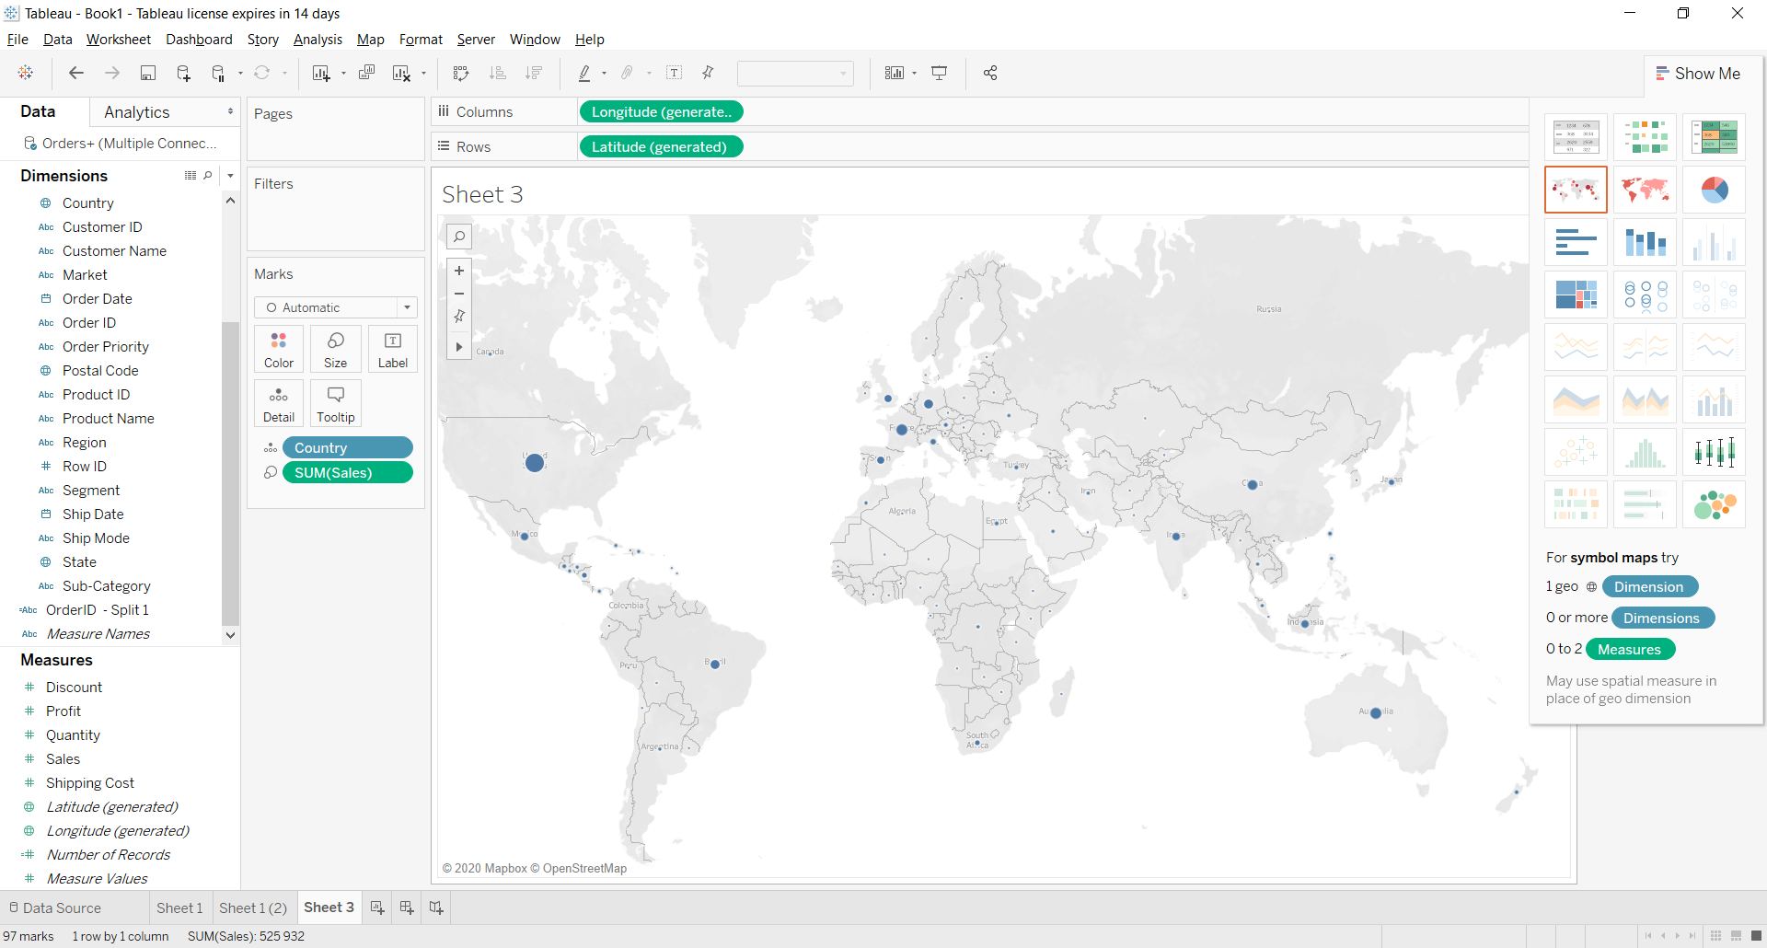

Добавим деталей

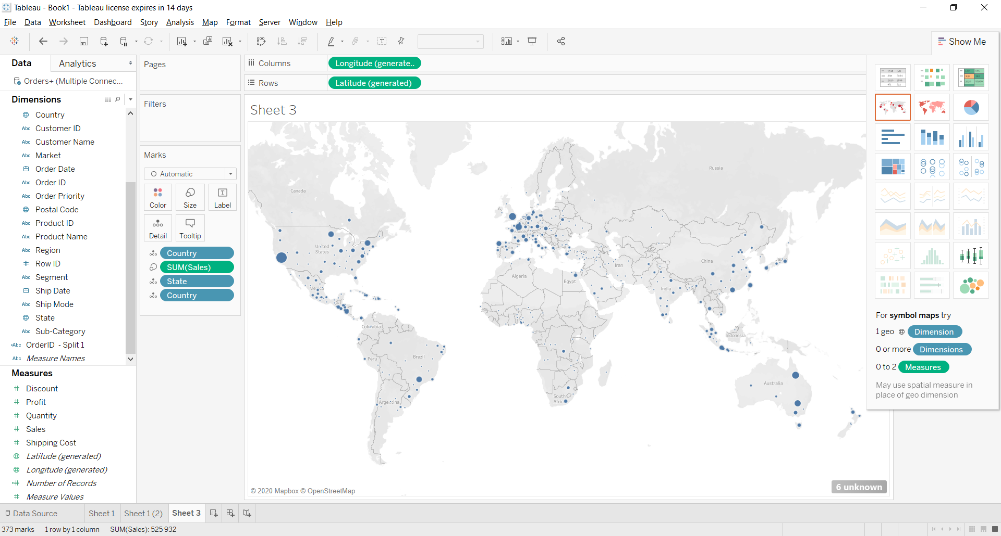

Группа стран (создали новую группу объектов)

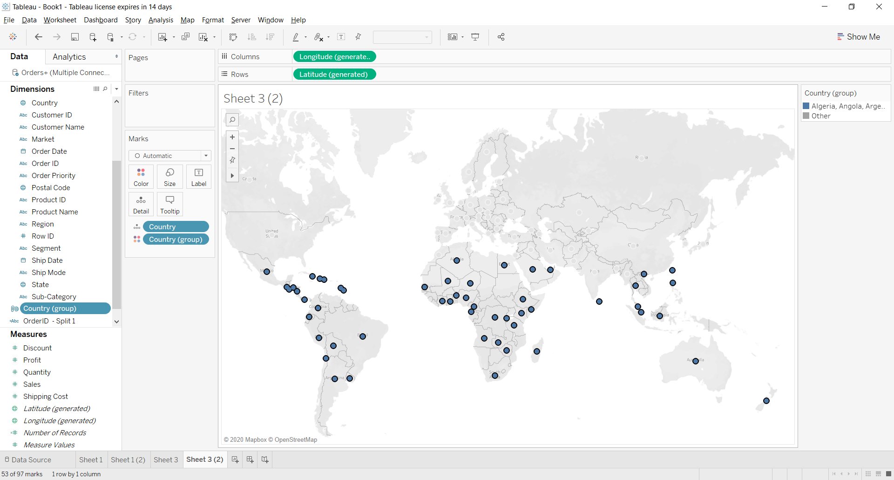

Графики для южного полушария

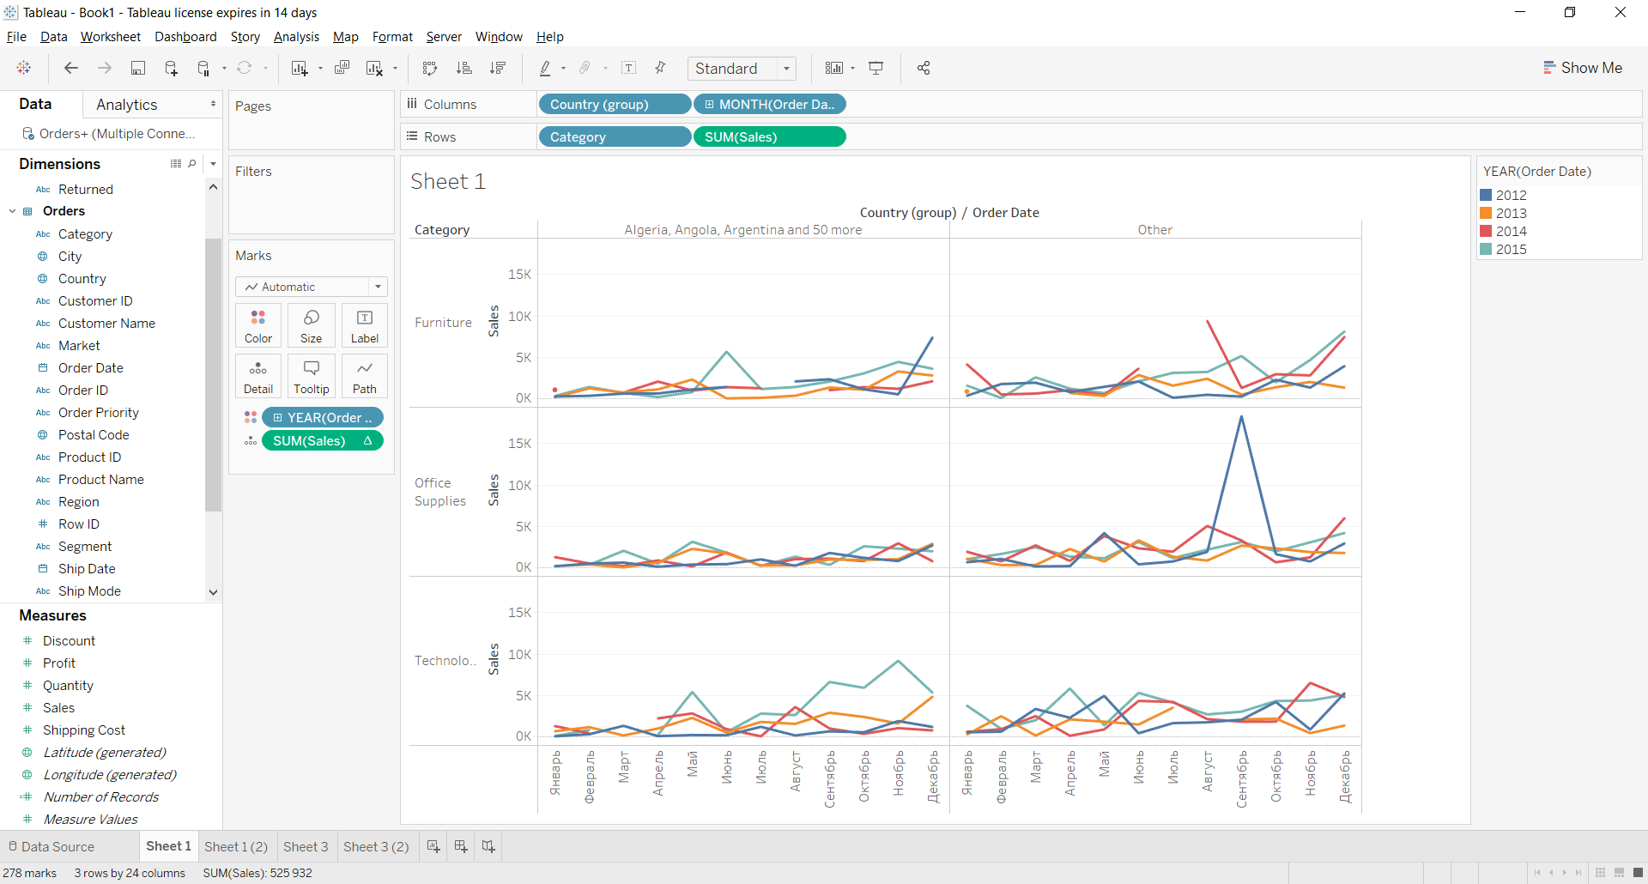

Оставим только динамику продаж в нужных странах

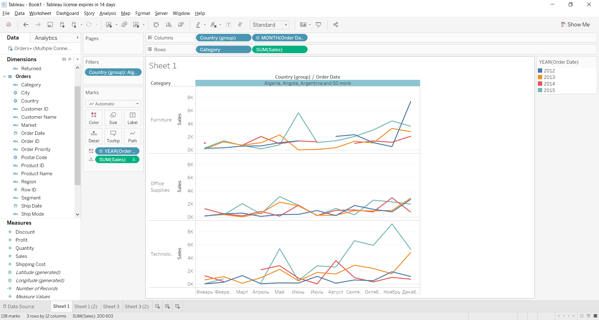

Фильтр выбора только 1 категории (Single value list)

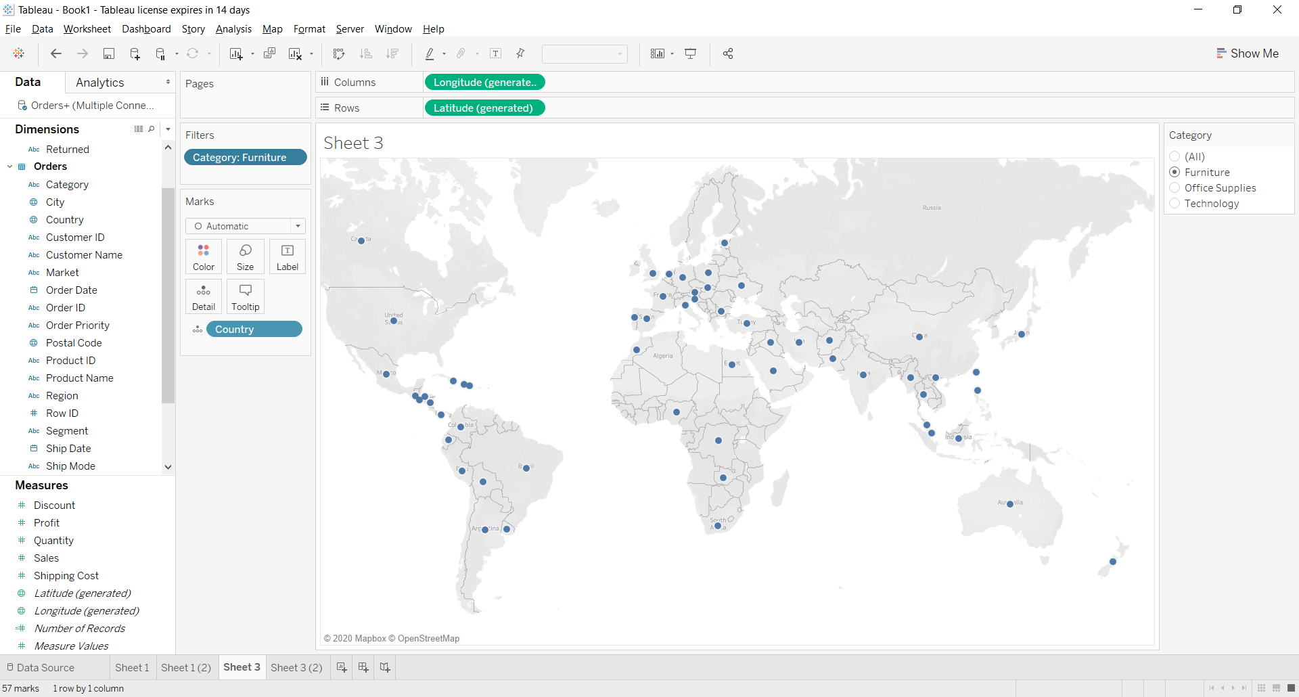

Создадим иерархию

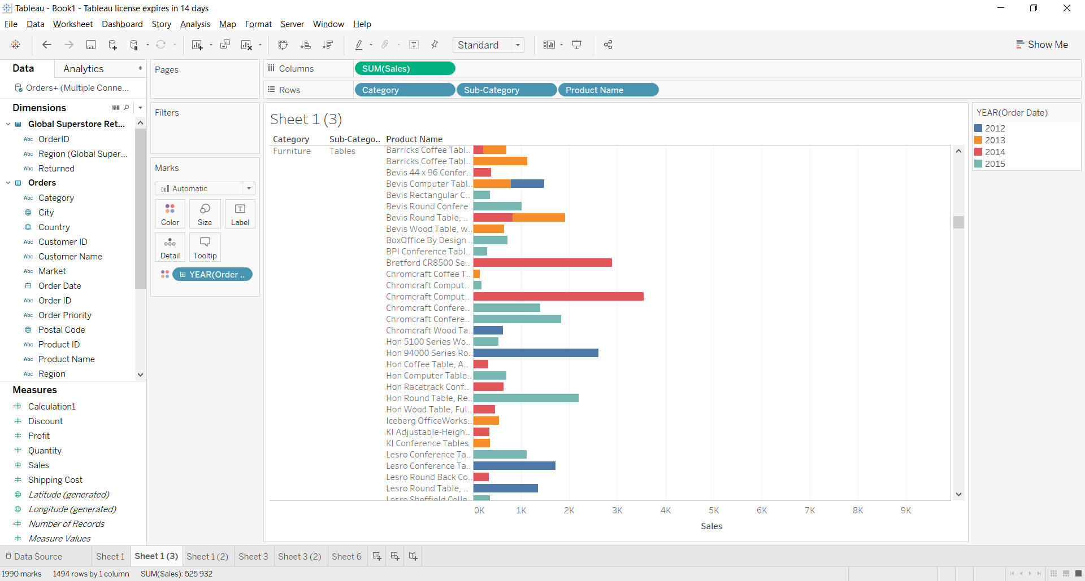

Построение линий тренда (связь между стоимостью доставки и прибылью)

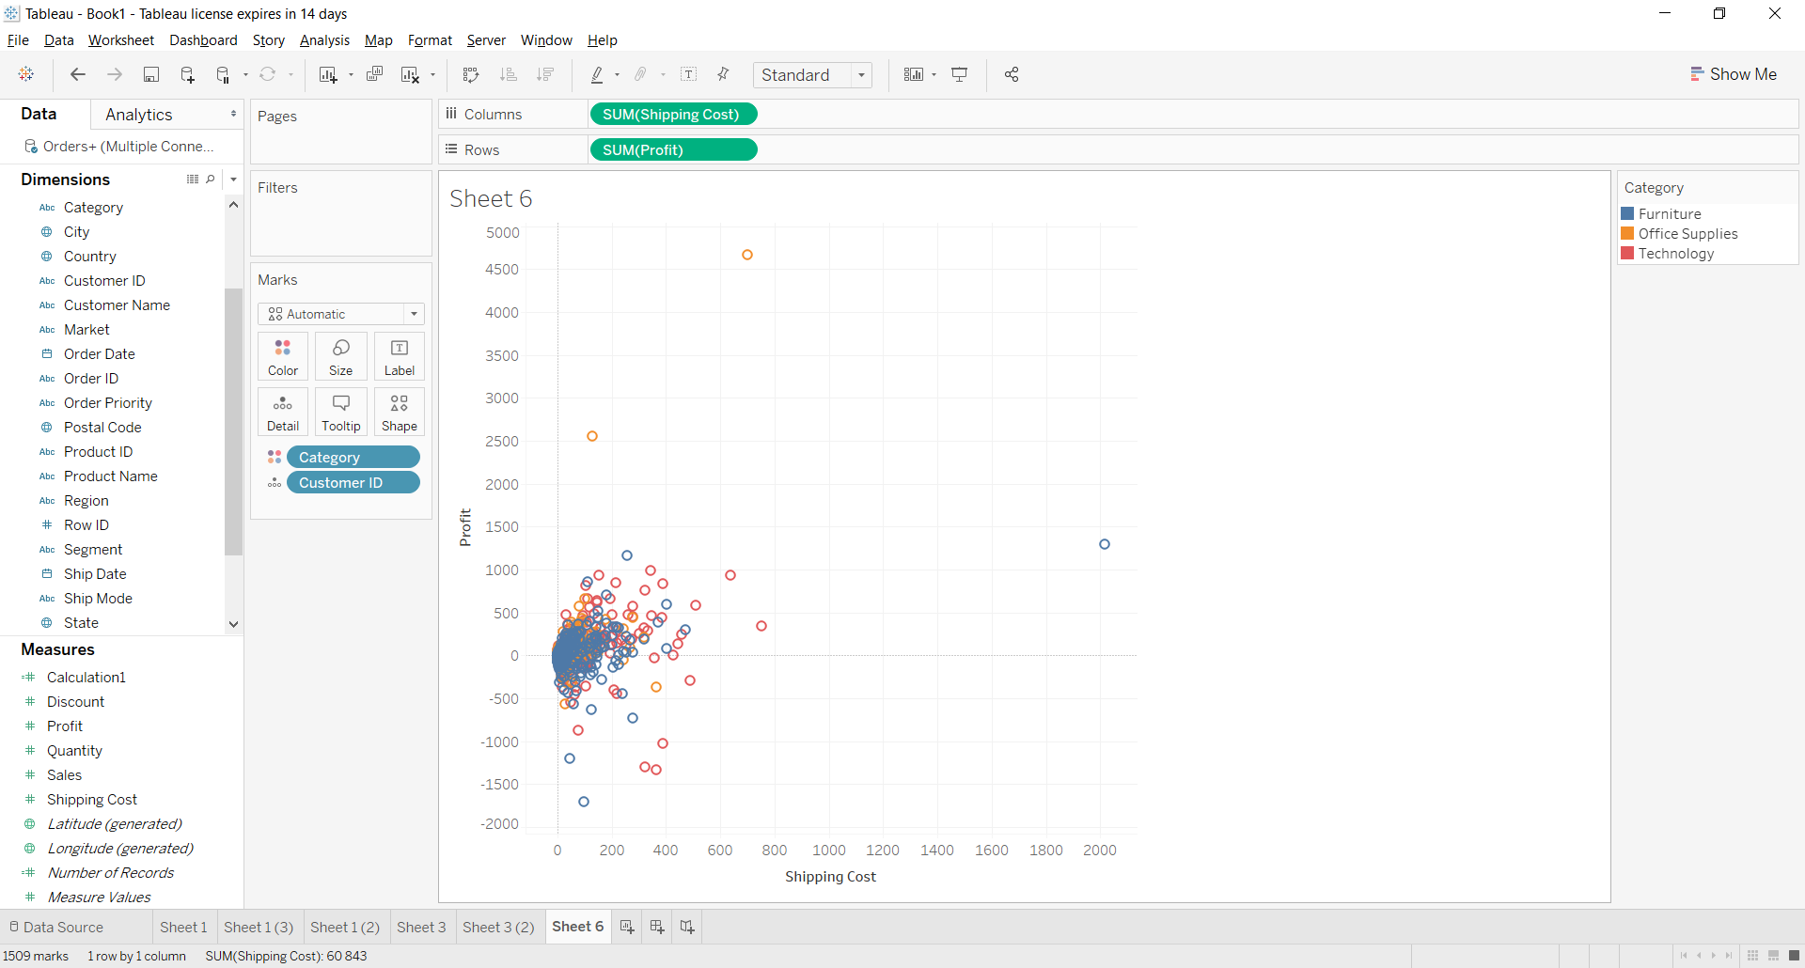

Линейный тренд

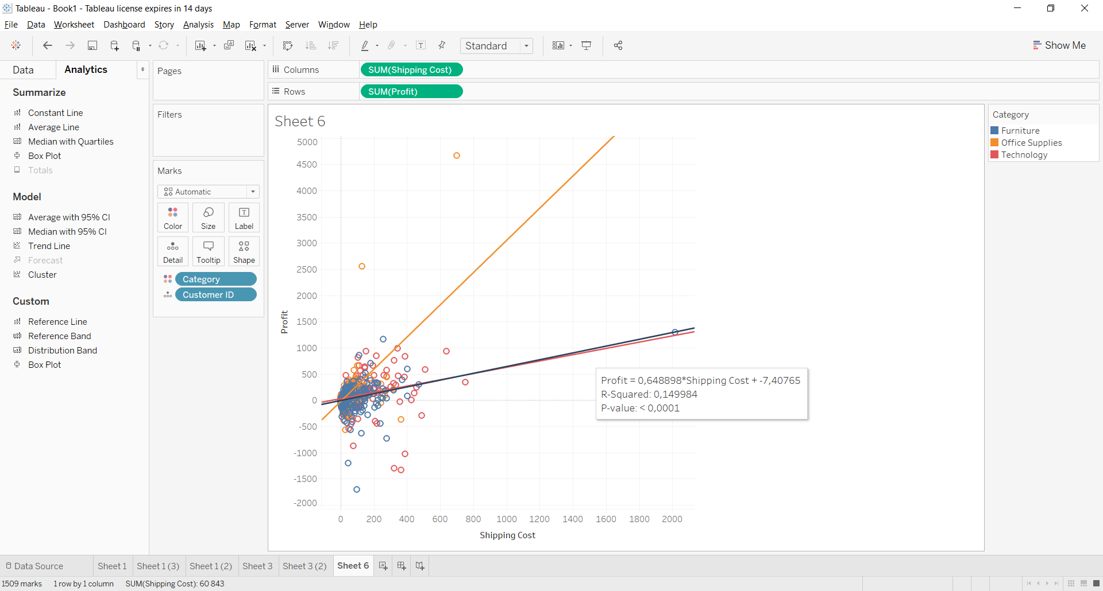

Задание 1



Задание 2

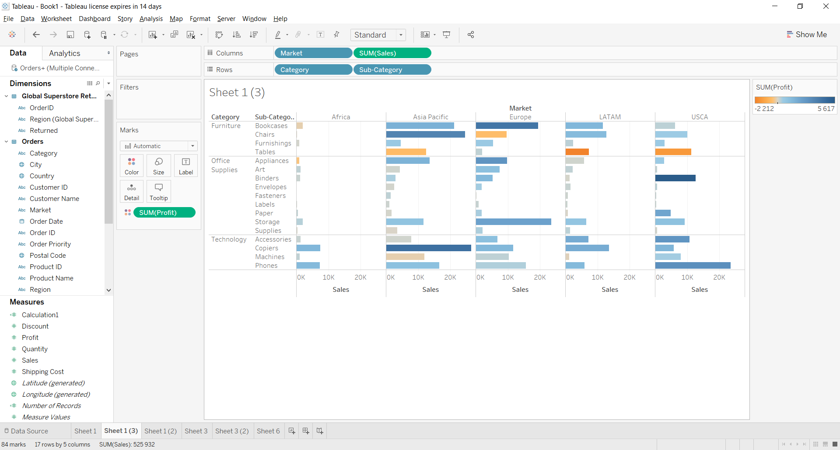

Задание 3

